Puppy dagboek

Tebbe

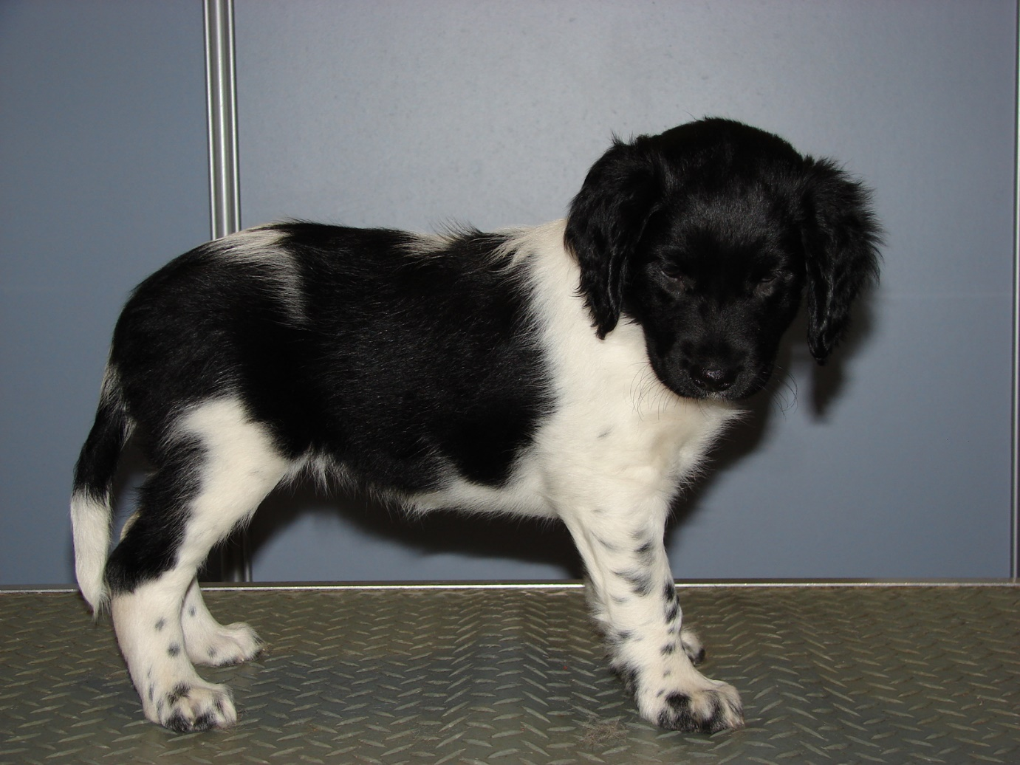

Hartelijk gefeliciteerd met uw nieuwe aanwinst

Het nestje.

Benthe is op 13 september 2013 bevallen van 6 pups, 1 reu en 5 teven. Tebbe is als 6e pup geboren en woog 330 gram. Het was een makkelijke bevalling.

Meteen na haar geboorte is zij begonnen met goed te drinken.
Het is een erg ondernemend nestje, waarbij Tebbe veel met haar broer en zusjes aan het stoeien is.

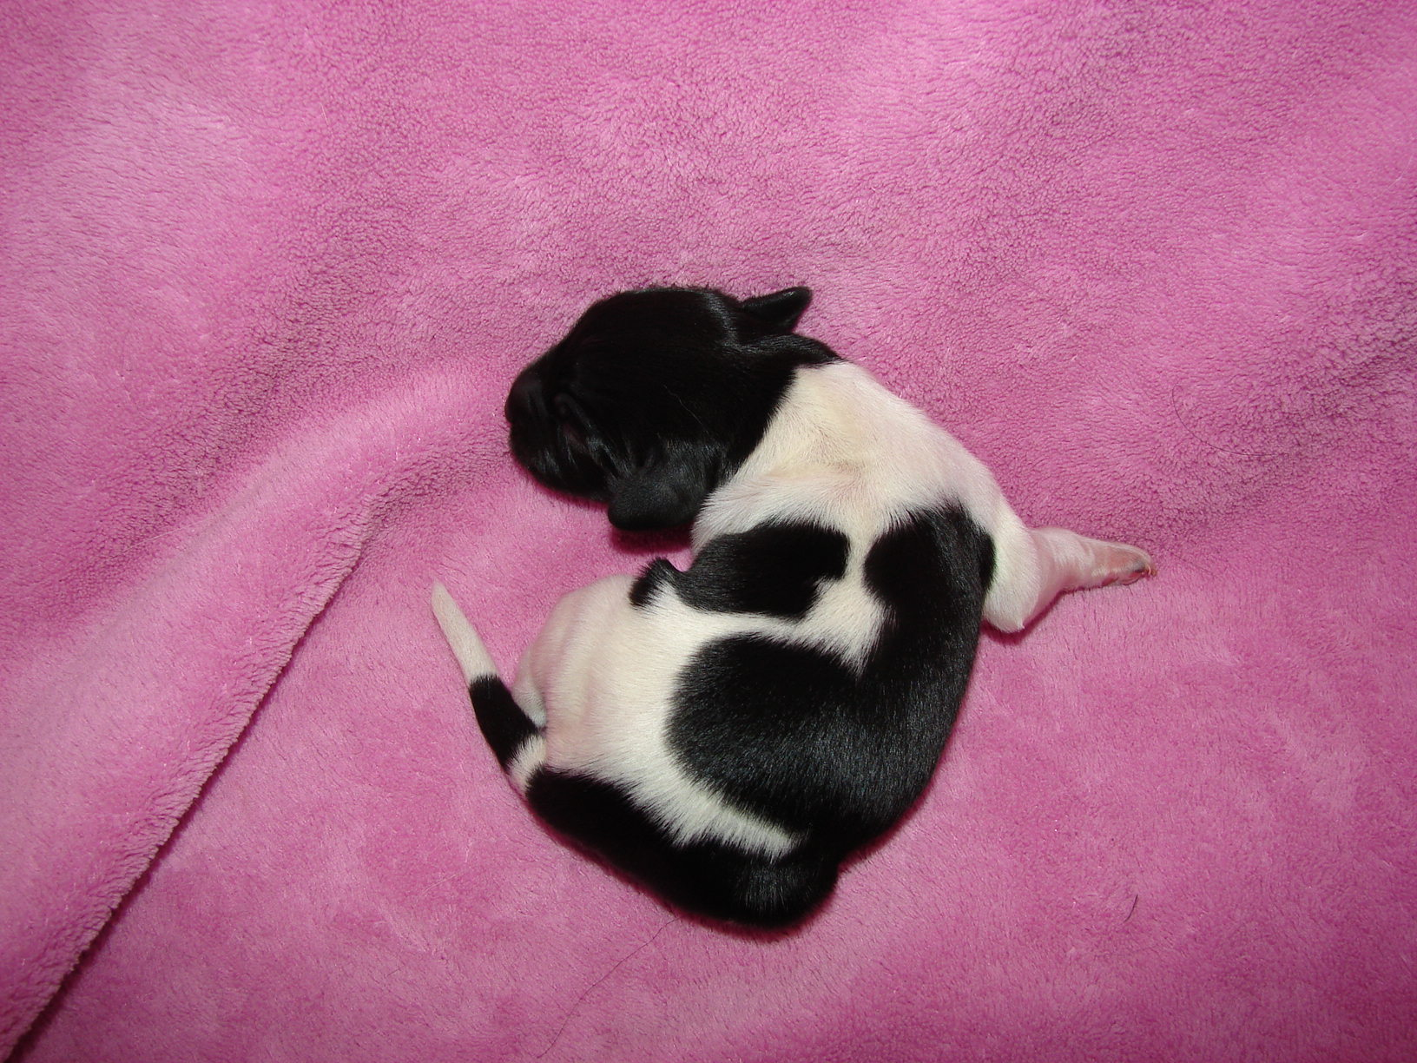

De eerste dag/nacht thuis.

Tebbe is voor het eerst echt zonder haar broer en zusjes, dit is een hele nieuwe situatie voor haar en zal zich daardoor anders gedragen, lees onderstaande tips daarom aandachtig door!

Zij gaat voor het eerst mee in een vreemde auto, ze komt in een nieuw huis.
Over het algemeen heeft zij 1 tot 2 dagen nodig om aan deze situatie te wennen.
Geef haar de tijd om hieraan te wennen, laat haar zelf op ontdekking in het huis gaan.

De bench moet een veilige plek voor haar zijn, stuur haar dus ook niet voor straf in de bench. Later kunt u haar wel voor straf in de bench doen, maar zeker het eerste halfjaar niet.

Zodra Tebbe moe is zal zij ergens een plekje zoeken om te gaan slapen. Leg haar dan in de mand of bench. Stel haar dan even gerust, als zij dan eenmaal slaapt kunt haar alleen laten om tot rust te komen. Zij kan zeer vast slapen en rare geluiden en schokkende bewegingen maken, dit is heel normaal voor deze leeftijd. Laat haar gewoon slapen, tot zij uit zichzelf weer wakker wordt en aangeeft dat zij weer wilt spelen of uit de bench wilt.

Uw pup doet nu veel nieuwe indrukken op in haar nieuwe omgeving. Ook groeit en ontwikkelt zij zich natuurlijk steeds verder, dit alles bij elkaar is erg vermoeiend voor haar, dus zij zal ook veel slapen.

De eerste nacht zal voor Tebbe erg wennen zijn, zij is nu helemaal alleen zonder de warmte van haar moeder, broer en zussen. Daarom is het aan te raden om haar mand of de bench bij u in de slaapkamer of in de buurt van de slaapkamer te zetten, zodat zij iets vertrouwds in de buurt heeft. U kunt ook een kruik met daaromheen een handdoek gewikkeld in de bench leggen, dit bootst de oude situatie een beetje na. Leg zeker ook de nest doek en knuffel bij haar slaapplek. Vaak moeten pups ook ’s nachts nog even plassen, dit is te merken aan het onrustig worden van Tebbe. Na een aantal nachten is Tebbe helemaal gewend aan het huis en kunt u nu haar slaapplaats gaan verplaatsen naar de plek waar ze uiteindelijk haar plek gaat krijgen.

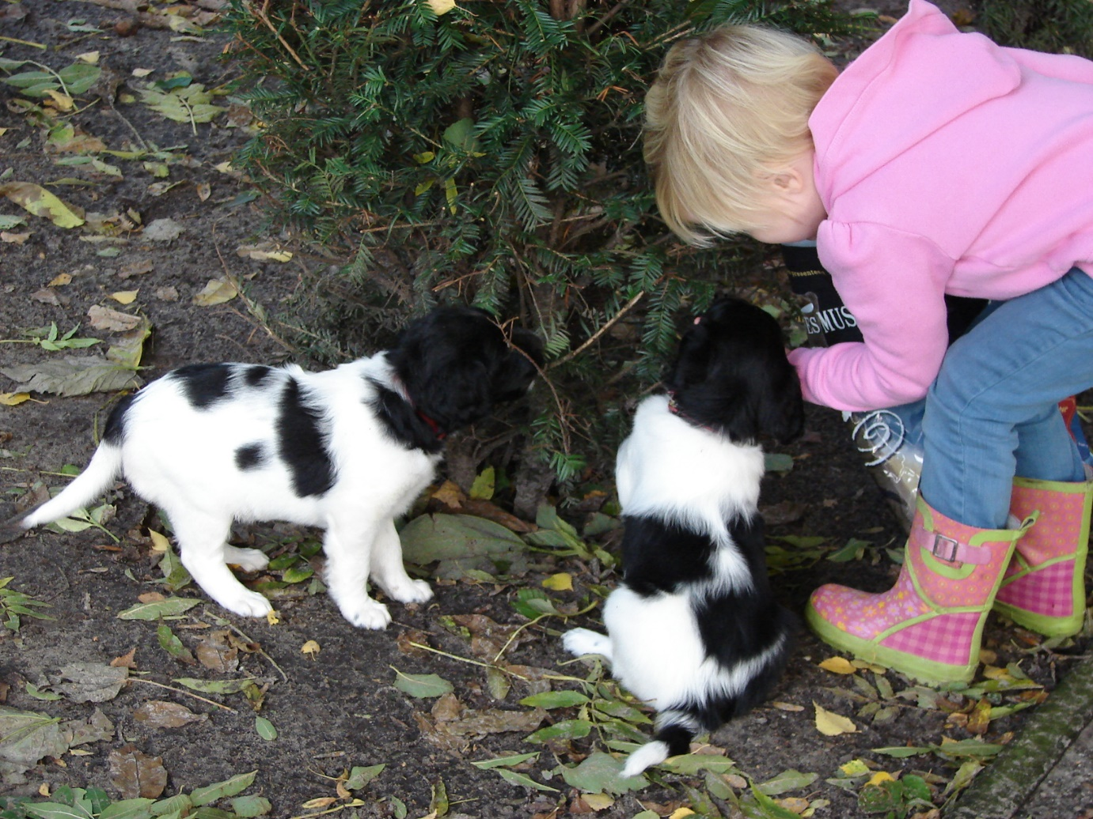

Zindelijk worden.

Jullie pup plast en poept hier buiten, een pup zal automatisch zo ver mogelijk van zijn nest gaan om zijn behoefte te doen. Wij zijn niet voor de krant methode die steeds het krantje een stukje verder legt totdat deze buiten ligt. Volgens ons kan je beter je hond zindelijk krijgen door er gewoon goed op te letten. Als je pup geslapen of gespeeld of gegeten heeft zet haar dan buiten als ze dan plast of poept is het natuurlijk een heeeeeele brave hond. Blijf net zolang buiten totdat zij iets heeft gedaan, dat kan soms best lang duren want alles buiten is natuurlijk heel interessant. Geduld is een schone zaak in dit geval. De laatste weken hebben de pups bijna altijd hun behoefte buiten gedaan, ze zijn dus al een eind op weg.

Een pup is al redelijk zindelijk als zij al aan gaat geven dat ze naar buiten moet.

Mocht Tebbe toch een ongelukje in huis hebben, straf haar dan niet, dit kan averechts werken, beloon haar juist uitbundig als ze het wel op de plek doet waar het hoort.

U kunt Tebbe ook op commando leren plassen, dit is handig voor later als u wat sneller weg moet of er maar een klein stukje is waar zij kan plassen. U kunt dit commando leren door vlak voordat ze plast het woord “plassen” te zeggen en haar dan te belonen als ze ook daadwerkelijk plast. Na een aantal keer herhalen zal ze het commando al kennen.

Socialisatie.

De socialisatiefase is de fase waarin Tebbe de basis gaat leggen om een gezellige en vooral gehoorzame huishond te worden en te blijven. Deze fase duurt tot een leeftijd van ongeveer 14 weken. Dit is de belangrijkste fase van uw hond.
In deze fase is het belangrijk dat Sterre met veel verschillende dingen in aanraking gaat komen.
Het is belangrijk dat zij op een positieve manier allerlei dingen gaat leren kennen, zoals:
- Dierenarts (ga even wennen zodat zij het daar naar der zin heeft)
- Kinderen
- Oudere mensen
- Mensen van buitenlandse afkomst, (andere huidskleur)
- Mensen met een handicap
- Mensen in rolstoelen
- Dieren
- Verkeer
- Trein, bus metro, tram.
- Honden van verschillende formaten en rassen.
- Markt
- Restaurant
- Strand
- Fietsers, brommers, skaters, hardlopers
- Postbode
- Verschillende geluiden, (harde knallen, ritselende zakken etc.)
- Liften.
- Etc.

Let op: Houdt de pup altijd aan de lijn als u dit gaat oefenen.

Mocht u pup toch bang zijn voor bepaalde gebeurtenissen, TROOST haar dan zeker niet, zo leert zij om juist bang te zijn en zal ze de volgende keer gelijk in paniek raken. Het is beter om u op te stellen als leider en te laten zien dat er niks is om bang voor te zijn, dus negeer haar angst, loop gewoon door en roep Tebbe bij u als ze niet meeloopt. U zult merken dat ze uiteindelijk uw zelfverzekerde houding gaat overnemen en zij u volkomen vertrouwt als leider.

De gouden vuistregel is: Belonen bij goed gedrag, negeren bij angst.

Hoe meer positieve indrukken u pup op doet in deze fase, hoe evenwichtiger zij is in haar verdere leven als gezinshond. Het is belangrijk om Tebbe ook met situaties kennis te laten maken die zij in haar leven misschien helemaal niet gaat meemaken, maar het is toch fijn als zij dat geleerd heeft mocht het toch nog een keer aan de orde zijn.

Doe het socialiseren in etappes, veel nieuwe indrukken in 1 keer zijn voor een pup vaak te overweldigend en de kans is dan dat hij het op een gegeven moment niet zo goed meer onthoud.

Let op: Blijf consequent met commando’s, nee is nee en blijft nee. Spreek de commando’s binnen het gezin af. Voorbeelden kunnen zijn: niet op de bank, niet op bed, niet bedelen aan tafel, eerst zelf door de deur gaan daarna de hond etc.
.
Verder is het bij de Friese Stabij zaak om Consequent en een leider te zijn, anders neemt de hond zeker een loopje met u. De Friese Stabij is een ietwat eigenzinnige hond.

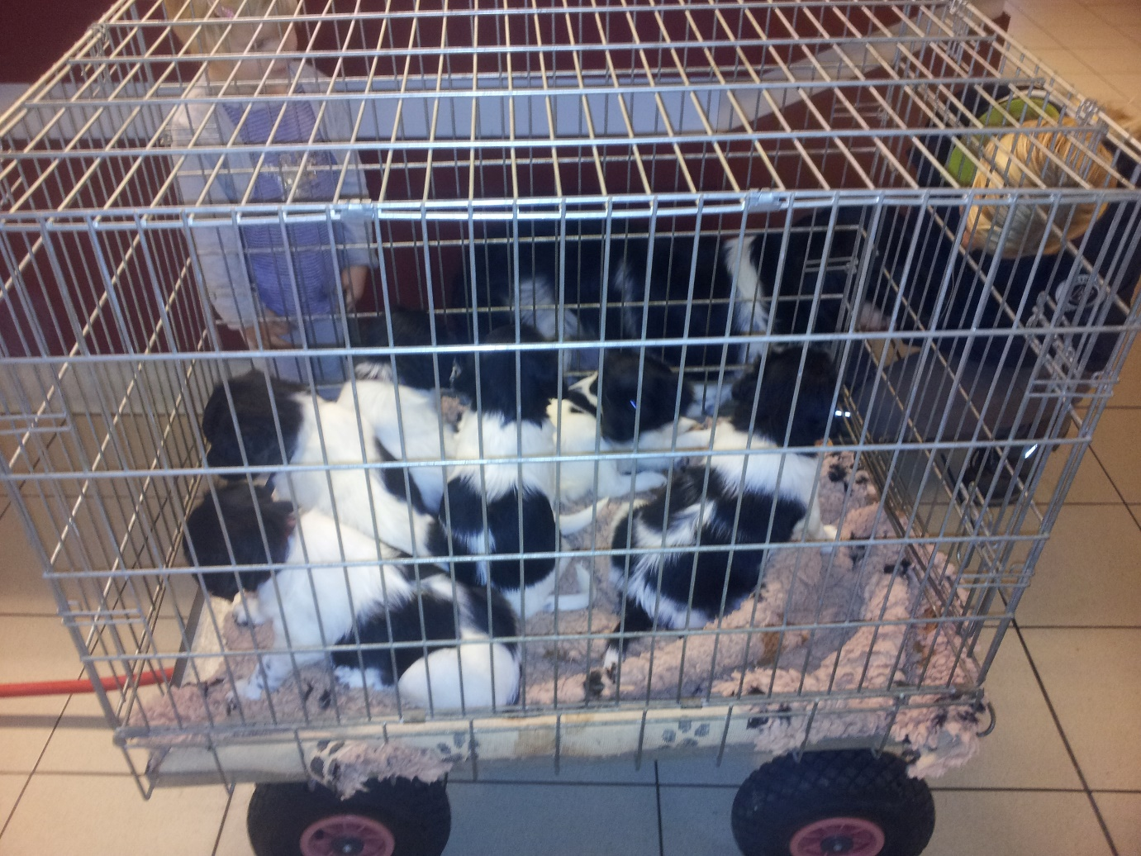
Vaccinatie en ontworming.

Een puppy wordt geënt op een leeftijd van 6, 9 en 12 weken.

De eerste enting is de echte puppyenting, deze heeft Tebbe al gekregen.
Zij moet dus nog 2 x geënt worden tegen allerlei ziekten.

De reden om puppy’s 3 keer te enten is om ervoor te zorgen dat ze genoeg weerstand op jonge leeftijd opbouwen tegen de gangbare ziekten waartegen we standaard in Nederland enten.
Omdat de weerstand geleidelijk weer afneemt is het noodzakelijk om de hond elk jaar te laten enten.
Het vaccinatieschema dat een dierenarts hanteert, verschilt per dierenarts en per fabrikant van de vaccinaties.

Het is belangrijk om jonge honden vaak te ontwormen om de cyclus van de worm te doorbreken en ervoor te zorgen dat de hond niet ziek wordt van een wormbesmetting.

Puppy’s worden al besmet met wormen geboren, deze wormbesmetting krijgen ze mee vanuit de baarmoeder, de ontwikkeling van de wormen in de darmen van de pups duurt 2 weken. Ook via de melk worden de pups besmet.

Doordat wormen veel schade in het lichaam kunnen veroorzaken is het verstandig om de pup vaak te ontwormen, echter ontwormt u niet alleen voor de hond maar ook zeker voor de omgeving, het is namelijk wetenschappelijk aangetoond dat volwassen spoelworm eieren astma kunnen verergeren bij jonge kinderen.

Het advies is om het volgende schema aan te houden:

Ontwormen op een leeftijd van 2,4,6 en 8 weken, daarna elke maand totdat Tebbe een half jaar oud is en dan elke 3 maanden.

Echter heeft Tebbe geen zichtbare wormen uitgepoept, Benthe is ook ontwormt voor de dracht waardoor de besmettingsgraad wat lager ligt en Benthe is steeds mee ontwormt als de pups ook ontwormd werden.

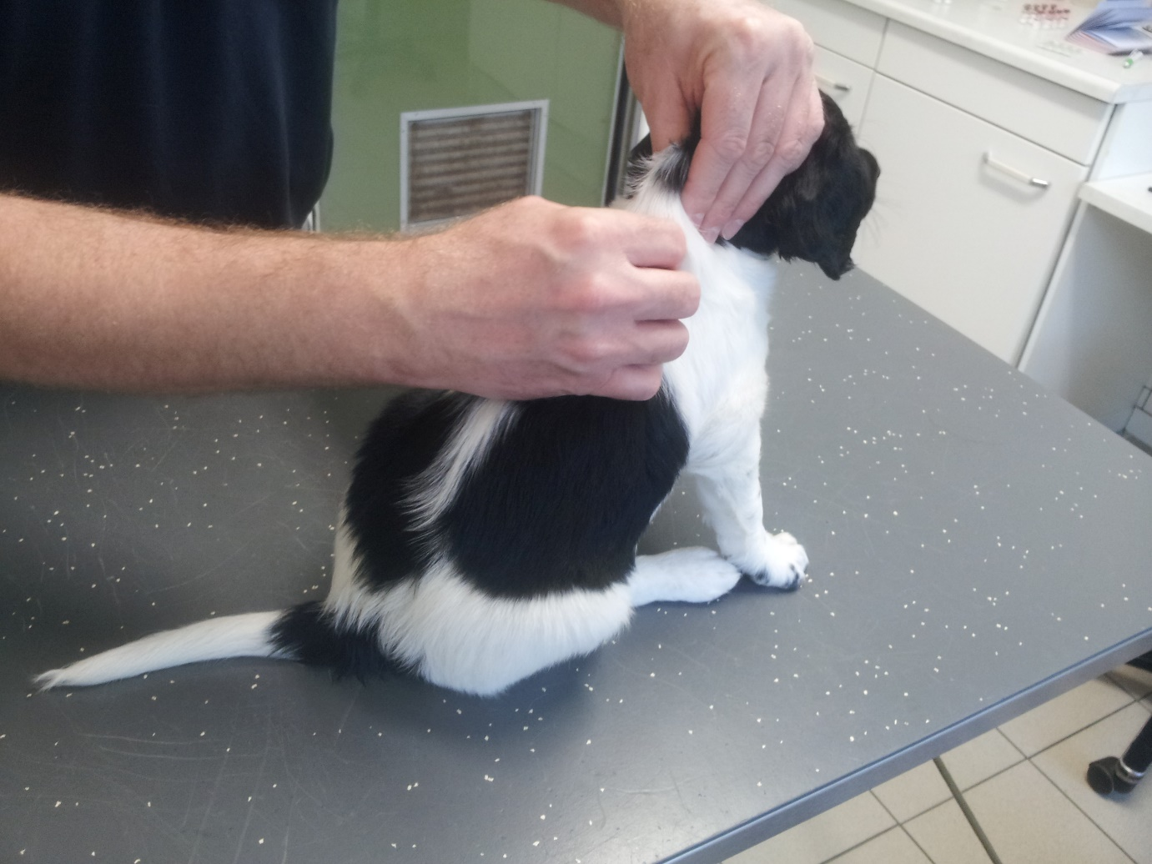

Voeding

Jullie pup eet al vanaf dat zij 3 weken was brokjes, eerst 2 weken geweekt daarna droog. De hoeveelheid brokken die je moet geven staat op de verpakking, houdt voor volwassen gewicht 18 kilo aan. De tijden dat ze hier eten zijn 7:00/12:00/16:30/21:00, uiteraard kun je dit aan je eigen schema aanpassen. HAAL HET ETEN NA EEN KWARTIERTJE STEEDS WEG! Zo krijg je de beste eters. Kijk niet al te veel naar de hoeveelheid voer, maar kijk vooral naar je hondje. Je mag de ribben van je pup voelen als je je vlakke hand er tegen aan houdt, maar je mag de ribben zeker niet zien. Houdt wel in de gaten dat als je pup groter wordt zij ook meer eten mag. Met ongeveer 4 maanden kun je haar eten gaan verdelen over 3 maaltijden en met een half jaar op 2 keer per dag. Als je denkt dat jullie pup dit al eerder kan mag dat gewoon natuurlijk. Ga bij 9 of 10 maanden over op volwassen voer.

Zeker op een leeftijd van 6 maanden is er een kans dat zij niet wil eten, dit komt omdat hij dan in de pubertijd komt, wat u dan kunt doen is het volgende: Geef Tebbe ’s ochtends te eten, laat de bak 15 minuten staan, heeft zij dan nog niet gegeten haal de bak dan weg en geef haar dan ’s avonds pas weer haar maaltijd. Hierdoor zal zij sneller leren dat zij op die tijden kan eten en anders niet.

Verzorging.

Gebit.

Inmiddels heeft Tebbe al een groot deel van haar melkgebit, op een leeftijd van 12 weken heeft ze haar complete melkgebit.

Vanaf een leeftijd van 3 maanden begint ook het wisselen al. Als de volwassen tanden doorkomen dan worden de melktanden weg geduwd waardoor Tebbe haar melktanden gaat verliezen. U vindt niet altijd een tandje, deze slikken pups vaak in. Het is wel belangrijk dat u het wisselen van de tanden goed in de gaten houdt. Het wil nog weleens gebeuren dat er een melktand blijft zitten, deze moeten dan door de dierenarts verwijderd worden. Na ongeveer 7 maanden heeft Tebbe haar volwassen gebit ontwikkeld.

Graag willen honden tijdens het wisselen ergens op kauwen, om te voorkomen dat Sterre dit op uw meubels, gordijnen etc. gaat doen is het aan te raden om haar een kauwbot te geven van natuurlijk materiaal.

Om Tebbe te laten wennen aan tandenpoetsen is het handig om dat zo jong mogelijk te doen.
U kunt dit leren door bij de dierenarts een tandenverzorgingsset te kopen, hier zit een tandenborstel en tandpasta in. U begint eerst met u vingers over de tanden te wrijven, daarna gebruikt u alleen de tandenborstel, hiermee gaat u zachtjes over de hoektanden, en zo breidt u dat steeds verder uit over het hele gebit. Daarna doet u een beetje tandpasta op uw vinger en wrijft u weer over de tanden, als dit allemaal goed gaat dan kunt u de tandenborstel met tandpasta gebruiken en zo de tanden van Sterre gaan poetsen. Let op: Beloon haar steeds als ze het goed toe laat.

Verzorging ogen en oren:

Om Tebbe te laten wennen aan het schoonmaken van zijn ogen en oren, kunt u dit het beste dagelijks doen.
Het schoonmaken van de ooghoeken doet u met afgekoeld gekookt water en een watje, u veegt dan het vuil vanuit de ooghoek naar de snuit, hierdoor voorkomt u dat het vuil in het oog terecht komt.

Maak de oorschelpen en de gehooringang met een droog doekje schoon, dit is belangrijk om oorontstekingen te voorkomen. Maak de oren echter NOOIT schoon met een wattenstokje, hierdoor duwt u het vuil verder naar binnen. Mocht ze gaan zwemmen dan is het verstandig om de oorschelp na het zwemmen droog te maken om broeien te voorkomen waardoor ook weer oorontstekingen kunnen ontstaan.

U kunt een oorontsteking herkennen aan het vele klapperen met de oren, een stinkende lucht uit de oren. Het is dan aan te raden om naar uw dierenarts te gaan.

Vachtverzorging.

Een goede vachtverzorging bestaat uit regelmatig borstelen of kammen. Gebruik altijd het juiste materiaal.
Bostel altijd van kop naar staart en met de haargroeirichting mee. Hoe vaak een hond gekamd/geborsteld moet worden hangt zeker af van de lengte van de vacht.

De Friese Stabij heeft een half lange vacht die vrijwel niet klit en waarin zich geen vuil ophoopt. Toch is het aan te raden om haar elke week te borstelen, en dan zeker de oksels, liezen, oren, broek en de staart.

Tebbe hoeft ook niet getrimd te worden maar je kan wel de lange haren (vaak ook bruin van kleur) op de oren eruit plukken. Ook lange haren aan de voeten kun je netjes met de voet mee knippen.

Wanneer u haar al op jonge leeftijd went aan de vachtverzorging, zal zij het niet als onprettig gaan ervaren. Een hond hoeft eigenlijk nooit in bad, behalve als u vindt dat hij erg stinkt of als hij in een vieze sloot gesprongen is. Het is een fabel dat een hond niet in bad mag, ik doe het zelf ongeveer 2 tot 3 keer per jaar.
Indien zij in bad moet, gebruik dan altijd een hondenshampoo, zorg er wel voor dat de shampoo niet in de oren of ogen komt.

Houdt je hond vrij van vlooien en teken, bij de dierenarts kunnen ze goed adviseren wat een goed middel is.

Beweging

De stabij houdt erg van beweging, let er alleen wel op dat het nu nog een pup is. Geen lange wandelingen met je hondje dus, maar wel regelmatig. Een hond van 4/5 maanden mag ongeveer een half uur lopen. Laat je hond voor het eerste jaar zeker geen trappen lopen en ook niet naast de fiets. Voor een volwassen stabij is fietsen trouwens wel heel gezond. Ook achter een balletje aanrennen is niet echt goed voor de heupen, dus probeer dit ook nog niet te doen. Let ook goed op met gladde vloeren. Heb je een gladde vloer, speel dan buiten met je hondje en niet binnen.

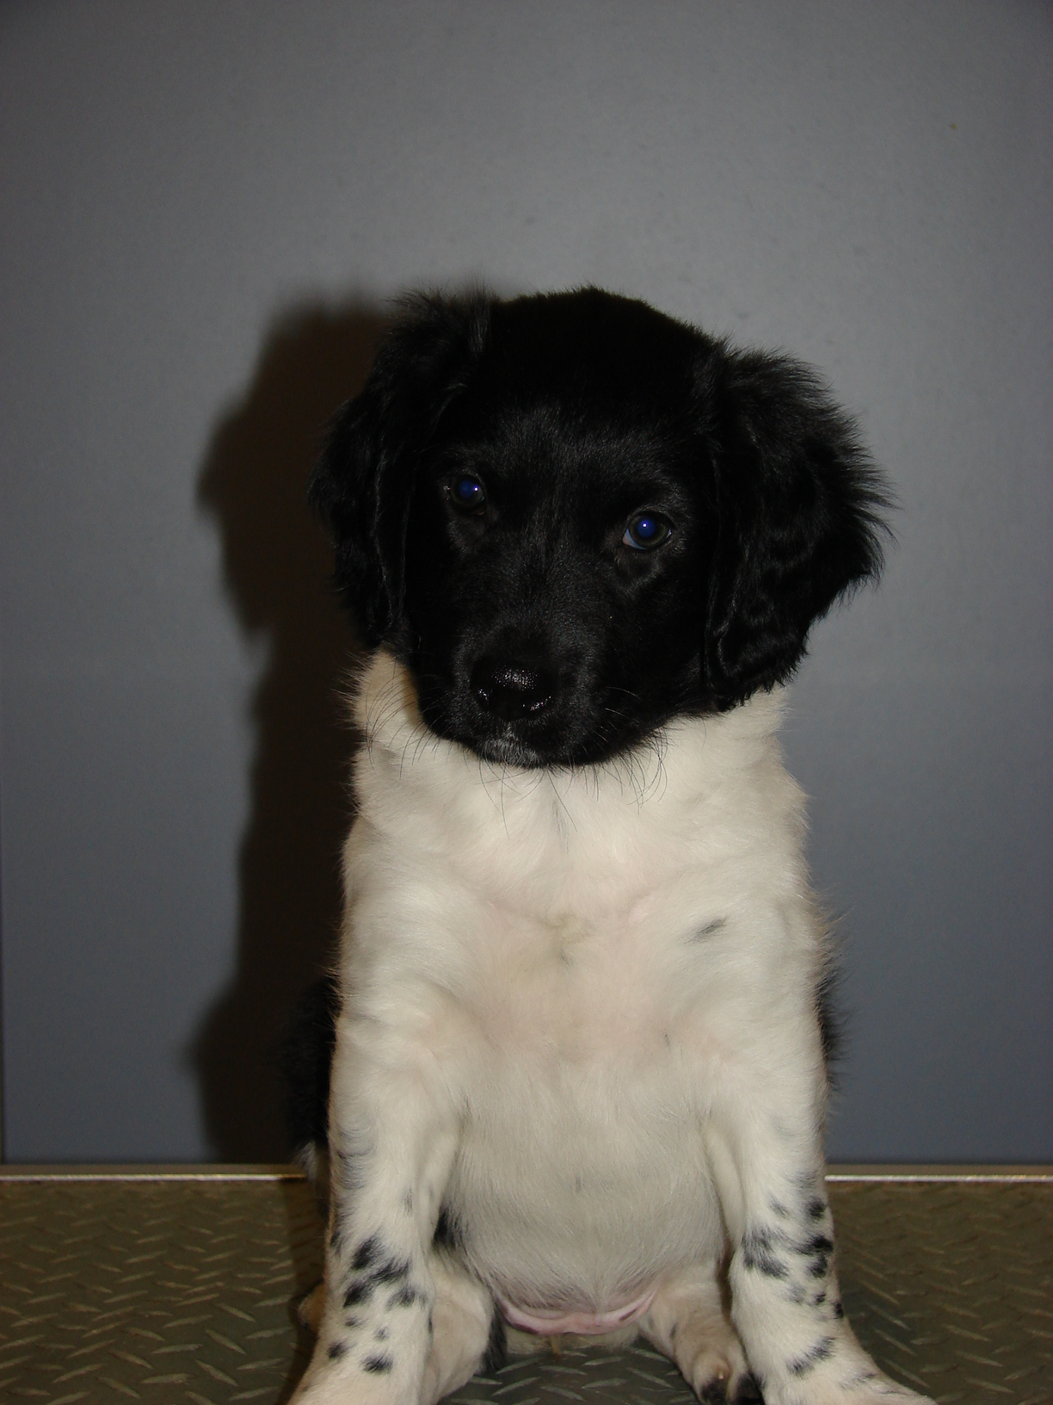

Als er nog vragen zijn kunnen jullie ons natuurlijk altijd bellen, een beetje contact houden vinden wij zelf ook leuk. Vooral op zijn tijd een foto is echt geweldig.
Ook hopen we jullie allemaal terug te zien op de terugkomdag die over ongeveer een jaar gehouden zal worden. Het is dan altijd heel leuk om te zien hoe de pups zijn uitgegroeid. Ook is het leuk voor de eigenaren om met elkaar ervaringen uit te wisselen. Natuurlijk is het ook voor ons heel leuk om de pups dan weer terug te zien.

Wij wensen jullie heel veel geluk met het liefste hondje van de hele wereld!!!

Groetjes, Geert-Jan, Amanda, Kane en Floor
Knuffels van Lobke, Benthe, Guusje en Pip

